Ленинградская областная универсальная научная библиотека
Отдел обслуживания



В О С П Е В Ш И Е Р О С С И Ю

АЛЕКСЕЙ ГАВРИЛОВИЧ ВЕНЕЦИАНОВ
ФЕДОР АЛЕКСАНДРОВИЧ ВАСИЛЬЕВ

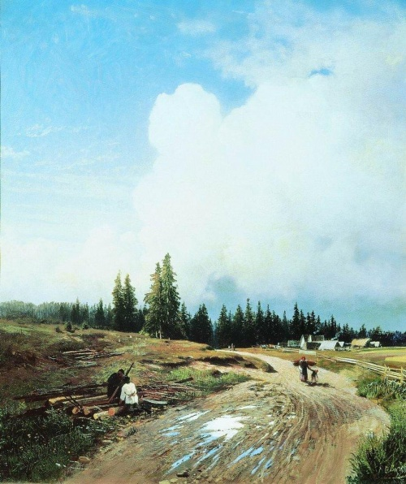

Каталог выставки

Санкт-Петербург

2015

78.3  В 63 | ВОСПЕВШИЕ Россию : каталог выставки. – Ленинградская областная универсальная научная библиотека ; сост. Е. А. Абаимова; отв. за выпуск Н.С. Кустова. – Санкт-Петербург, 2015. - 18 с.

Тираж 20 экз.

Ленинградское государственное казенное учреждение культуры
«Ленинградская областная универсальная научная библиотека»
191144, Санкт- Петербург, ул. Кирилловская, 19
тел./ факс: (812) 274-87-67, e - mail: info@reglib.ru

Содержание

Предисловие | 4
Справочные издания из фонда литературы по искусству | 5
«Художник правды без прикрас» : Алексей Гаврилович Венецианов.  Алексей Гаврилович Венецианов и Санкт-Петербургская губерния | 7  11
Сила чувств и красок : Федор Александрович Васильев  Федор Александрович Васильев и Санкт-Петербургская губерния | 13  16

Предисловие

Жизнь и творчество многих замечательных русских художников связаны с Санкт-Петербургской губернией. Среди них особое место занимают имена Алексея Гавриловича Венецианова и Федора Александровича Васильева. Несмотря на то, что они принадлежали к разным поколениям, их творчество пронизано любовью к своей земле, ее труженикам. Венецианов показал нам первым из художников крестьянские типы своего времени. На полотнах Федора Васильева ожил неброский русский пейзаж, необыкновенно одухотворенный и эмоциональный. В этом году мы отмечаем 235 лет со дня рождения А.Г. Венецианова и 165 лет со дня рождения Ф.А. Васильева.
Ленинградской областной универсальной научной библиотекой к этим знаменательным датам подготовлена областная кольцевая выставка «Воспевшие Россию : А.Г. Венецианов и Ф.А. Васильев» для демонстрации в библиотеках региона. Основные разделы выставки дают представление нынешнему поколению о жизни и творчестве замечательных русских живописцев, а также возможность всем желающим самим познакомиться с их творческим наследием при помощи прекрасно иллюстрированных альбомов и мультимедийных изданий из фонда литературы по искусству ЛОУНБ.
Выставка состоит из трех разделов. Раздел «Справочные издания» содержит энциклопедический и справочно-биографический материал о художниках. В разделах «Художник правды без прикрас» и «Сила чувств и красок» представлена литература и жизни и творчестве А.Г. Венецианова и Ф.А. Васильева. В самом начале каждого из этих разделов даны краткие сведения о художниках и из связи с Ленинградской областью.
На выставке представлены книги, альбомы и периодические издания, из фонда областной библиотеки.
Выставка адресована прежде всего школьникам, студентам, учителям, библиотекарям, а также всем, кто интересуется культурой нашей страны.
В практике работы библиотек Каталог может быть использован для подготовки массовых мероприятий, оформления книжных выставок и при выполнении тематических библиографических справок.

СПРАВОЧНЫЕ ИЗДАНИЯ
ИЗ ФОНДА ЛИТЕРАТУРЫ ПО ИСКУССТВУ

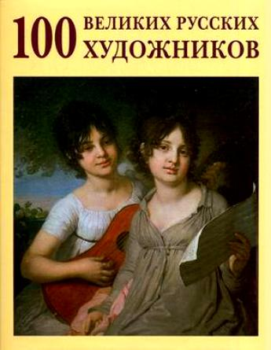

АСТАХОВ Ю.А. Сто великих русских художников / Ю.А. Астахов. – Москва : Белый город, 2008. – 520 с.
Из содерж. : Васильев Федор Александрович (1850 – 1873). – С. 70 – 75. Венецианов Алексей Гаврилович (1780 – 1847). – С. 88-93.

ИОНИНА Н.А. Сто великих картин / Н.А. Ионина. — Москва : Вече, 2000. — 512 с. — (Сто великих).
Из содерж. : А.Г. Венецианов «На жатве. Лето». – С. 228 ; Ф.А. Васильев «Мокрый луг». – С. 303-306.

КОМАРОВА И.И. Художники : кр. биогр. словарь / И.И. Комарова, Н.Л. Железнова. – Москва : РИПОЛ - КЛАССИК, 2001. – 640 с.
Из содерж. : А.Г. Венецианов. - С. 122-124; Ф.А. Васильев. – С. 109-110.

ПОПУЛЯРНАЯ художественная энциклопедия : архитектура. Живопись. Скульптура. Графика. Декоративное искусство. Кн. II / М - Я / Москва : Большая Российская энциклопедия, 1999. - 432 с. : ил.
Из содерж. : Васильев Федор Александрович. – С. 116 ; Венецианов Алексей Гаврилович. – С. 125 ; Венециановская школа – 125-126.

РУССКИЕ художники : энц. словарь / Санкт-Петербург : Азбука, 2000. – 864 с. : ил.
Из содерж. : Васильев Федор Александрович. – С. 107-109 ; Венецианов Алексей Гаврилович. – С. 122-124.

РУССКИЕ художники / Москва : Терра, 2001. – 384 с. : ил. – (Популярная энциклопедия).
Из содерж. : Васильев Федор Александрович. – С. 54 ; Венецианов Алексей Гаврилович. – С. 59-61 ; Венециановская школа. – С. 61..

РУССКИЕ художники от А до Я : [энц. словарь] / Москва : СЛОВО/SLOVO, 1996. – 216 с. : ил.
Из содерж. : Васильев Федор Александрович. – С. 35 ; Венецианов Алексей Гаврилович. – С. 39.

ИОНИНА Н.А. Сто великих картин / Н.А. Ионина. — Москва : Вече, 2000. — 512 с. — (Сто великих).
Из содерж. : А.Г. Венецианов «На жатве. Лето». – С. 228 ; Ф.А. Васильев «Мокрый луг». – С. 303-306.

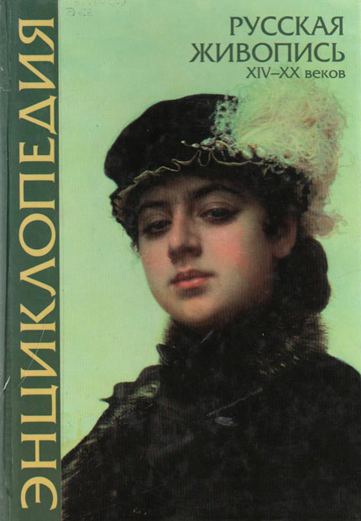 | ЭНЦИКЛОПЕДИЯ русской живописи XIY – XX веков / под ред. Т.В. Калашниковой. – Москва : ОЛМА – ПРЕСС, 2000. – 351 с. : ил.  Из содерж. : Васильев Федор Александрович (1850 – 1873). – С. 56 – 57. Венецианов Алексей Гаврилович (1780 – 1847). – С. 64 – 65 ; Венециановская школа. – С. 65.

________________

МАСТЕРА пейзажа [Электронный ресурс]. – Москва : Равновесие: Вече, 2006. – 1 CD-диск.
Издание знакомит с историей пейзажного жанра, а также с мастерами пейзажа разных стран и эпох, в том числе России.

ПЕЙЗАЖ [Электронный ресурс]. — Москва : ДиректМедиа Паблишинг : Новый Диск, 2004. — 1 CD - диск. — (Электронная библиотека : Шедевры мировой культуры на CD).
Собрание пейзажной живописи XYI – XX вв. Широко представлены работы наиболее известных представителей этого жанра – И. Айвазовского, Ф. Васильева, И. Шишкина и др.

РУССКИЙ музей [Электронный ресурс] : виртуальная экскурсия. — Санкт-Петербург : Государственный Русский музей, 2006. — 1 CD - диск.
Виртуальная экскурсия по Русскому музею предлагает полюбоваться интерьерами музея, рассмотреть произведения русских художников, в том числе и картины Ф. Васильева.

«ХУДОЖНИК ПРАВДЫ БЕЗ ПРИКРАС»

ВЕНЕЦИАНОВ

Алексей Гаврилович
(1780-1847)

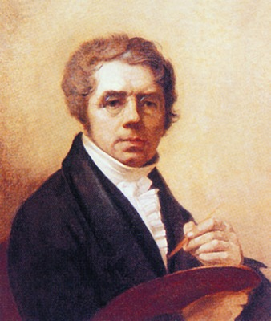
Алексей Гаврилович
Венецианов

Русский живописец, один из основоположников бытового жанра в
русской живописи. Родился в Москве. Жизнь и творческая деятельность А. Г. Венецианова в течение 1807 – 1818 гг. была тесно связана с Петербургом, где он обучался живописи под руководством лучшего в то время русского портретиста В. Л. Боровиковского. Минуя обучение в Петербургской Академии художеств, получил звание академика в 1811 г. за портрет К. Головачевского. Создал уникальный стиль, соединивший традиции столичного академизма, русский романтизм начала XIX столетия и идеализацию крестьянской жизни. В своем имении воспитал множество учеников, в том числе из крепостного сословия: А. Алексеев, С. Зарянко, К. Зеленцов, Г. Сорока, А. Тыранов и др. В своем творчестве его ученики следовали стилю своего учителя, поэтому принято говорить о «школе Венецианова» в истории русской живописи.
А. Г. Венецианов был частым гостем А. Р. Томилова – коллекционера и любителя искусств, в его имении «Успенское», расположенного на берегу Волхова близ Старой Ладоги (Волховский р-н). Здесь летом 1810 г. А. Г. Венецианов написал “Автопортрет”, за который Академия Художеств удостоила живописца в 1811 г. звания “назначенного” (кандидат искусствоведения).
Плодотворное влияние оказало на А. Г. Венецианова близкое знакомство с А. Н. Олениным, президентом Академии Художеств, первым директором Публичной библиотеки (ныне Российская Национальная Библиотека). В его имении “Приютино” (ныне г. Всеволожск) художник встречался с лучшими представителями русской литературы и искусства, делал портреты хозяев и гостей имения. Существовал и живописный портрет Петра Оленина, сына хозяев имения, написанный А. Г. Венециановым в 1826 г. Художник изобразил Оленина на охоте, которой тот страстно увлекался.
Еще одно место Ленинградской области связано с именем А.Г. Венецианова – это поселок Токсово (Всеволожский р-н). Здесь он гостил на даче у графини Юлии Павловны Самойловой, расположенной на берегу оз. Хепоярви.
Поэтический склад души этого художника, “его духовное воззрение”, как он говорил, не могли не откликнуться на красоту русской природы, ее просторы и ширь. С любовью выписанные им крестьянские лица правдивы и естественны. Недаром уже современники называли его “художником правды без прикрас...”. Его картины, как правило, небольшие, внешне скромные, не броские, Но даже этих двух полотен, небольших по размеру, внешне скромных, сказали новое и весьма веское слово в искусстве.

_____________

АЛЕКСЕЕВА Т.В. Художники школы Венецианова / Т.В. Алексеева. - 2-е изд., перераб. и доп. – Москва : Искусство, 1982. – 419 с. : ил.
О художниках «венециановской» школы.

БЕНУА А. История русской живописи в XIX веке / А. Бенуа. – 3-е изд. – Москва : Республика, 1999. – 448 с. : ил.
Из содерж. : А.Г. Венецианов и его школа. – С. 63-84.

ВАГНЕР Л.А. Повесть о художнике Венецианове / Л.А. Вагнер. — Москва : Дет. лит., 1966. — 239 с.

ВЕНЕЦИАНОВ А. Г. : альбом репрод. / авт.-сост. Э. В. Кузнецова. – Москва : Изобраз. искусство, 1976. – 4 с., 12 л. ил. – (Образ и цвет).
ВЕНЕЦИАНОВ А. Г. Русские женщины : [альбом репрод.] / А.Г. Венецианов. – Москва : Сов. художник, 1969. – 79 с. : ил. – (Мир глазами художника).

ВЕНЕЦИАНОВ А. Г. : статьи, письма, современники о художнике / сост., вступ. ст. и примеч. А. В. Корниловой. – Ленинград : Искусство, Ленингр. отд-ние, 1980. – 391 с. : ил., 25 л. ил. – (Мир художника).

ИСТОРИЯ русской живописи. 10-е годы Х1Х века. – Москва : Белый город, 2007. – 127 с. : ил.
Многие страницы этого красочного издания посвящены творчеству Алексея Гавриловича Венецианова.

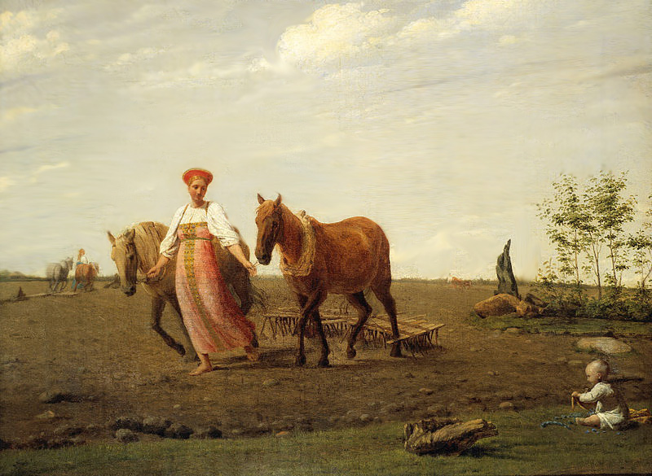
А.Г. Венецианов «На пашне. Весна»

КОВАЛЕНСКАЯ Т.М. Русский реализм и проблемы идеала / Т.М. Коваленская. — Москва : Изобраз. искусство, 1983. — 303 с.

ЛЕОНТЬЕВА Г. К. Алексей Гаврилович Венецианов. 1780 – 1847: альбом к 200-летию со дня рождения / Г. К. Леонтьева. – Ленинград : Художник РСФСР, 1980. – 199 с. : ил. – (Русские живописцы XIX в.).

ЛЕОНТЬЕВА Г. К. Алексей Гаврилович Венецианов / Г.К. Леонтьева. – Ленинград : Искусство, 1988. – 288 с. : ил. – (Жизнь в искусстве).

МАКОВСКИЙ С.К. Силуэты русских художников / С. Маковский. – Москва : Республика, 1999. – 383 с. : ил.
Из содерж. : Венецианов А.Г. – С. 15, 54, 79, 141, 193.

ПЕТИНОВА Е. Ф. Венецианов в Петербурге / Е. Ф. Петинова.– Санкт-Петербург : Лениздат, 1992.– 286 с. : ил. – (Выдающиеся деятели науки и культуры в Петербурге – Петрограде – Ленинграде).

ПОСПЕЛОВ Г.Г. Русское искусство XIX века : вопросы понимания времени : очерки / Г.Г. Поспелов. — Москва : Искусство, 1997. — 287 с.

САВИНОВ А.Н. Алексей Гаврилович Венецианов : жизнь и творчество. 1780-1847 / А.Н. Савинов. – Москва : Искусство, 1955. – 223 с. : ил.

ФОМИЧЕВА З.И. А.Г. Венецианов – педагог / З.И. Фомичева. - Москва : Изд-во Академии художеств СССР, 1952. – 142 с. : ил.
В книге освещается роль А.Г. Венецианова как педагога и его значение в развитии русской школы живописи.

ФОМИЧЕВА З.И. Творчество А.Г. Венецианова в первой четверти XIX века / З.И. Фомичева. – Ленинград, 1949. – 126 с. : ил. – (Гос. Русский музей).

________________

БАЙРАМОВА Л. Птенцы гнезда Венецианова / Л. Байрамова // Смена. — 1996. — № 10 . — С. 114-131.
О художниках «венециановской» школы.

ВАРЬЯШ А. Алексей Венецианов : следствие по делу о судьбе / А. Варьяш // Караван историй. - 2008. - N 3. - С. 336-353. - (Имена).
О жизни, творчестве и судьбе русского художника Алексея Гавриловича Венецианова.

ВИНОГРАДОВ Б. Чего мы не знали о художнике Венецианове / Б. Виноградов, Н. Иванова // Техника - молодежи. — 2014. — № 1. — С. 44-48.
Жизнь художника А.Г. Венецианова.

ГОЛДОВСКИЙ Г. Левицкий, Боровиковский, Венецианов вновь в России / Г. Голдовский // Наше наследие. - 2002. – № 61. - С. 3-7.
ПЕТРОВА М. "Художник правды без прикрас" / М. Петрова // Наш современник. - 2013. - № 11. - С. 271-277. - (Среди русских художников).
О творчестве русских художников А. Г. Венецианова, А. А. Иванова, В. Г. Перова, М. В. Нестерова.

СИДОРОВ В. Спешу в Сафонково : рассказ из «Голубой папки» / В. Сидоров // Мир музея. – 2004. - № 1. – С. 14-18.
Сафонковский период (1819-1847 гг.) в жизни и творчестве Алексея Гавриловича Венецианова. О венециановской школе и ее учениках.

СИДОРОВ В. Земля Григория Сороки / В. Сидоров // Мир музея. – 2004. - № 1. – С. 14-18.
Роль А.Г. Венецианова в судьбе талантливейшего русского живописца Григория Сороки.
СИДОРОВ В. Поклон Венецианову / В. Сидоров // Мир музея. – 2003. - № 4. – С. 17-19.
Автор рассказывает о своем путешествии по венециановским местам.

Алексей Гаврилович Венецианов
и Санкт-Петербургская губерния

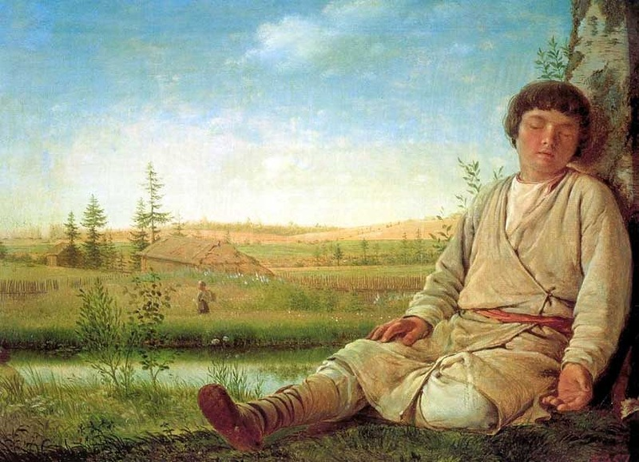
А.Г. Венецианов «Спящий пастушок»

ВЕНЦЕЛЬ И. В. Всеволожск / И. В. Венцель, Н. Д. Солохин. – Ленинград : Лениздат, 1975. – 156 с. : ил. –(Города Ленинградской области). – С. 30. (А.Г. Венецианов в Приютино).

ГРИШИНА Л. И. Памятные места Ленинградской области / Л.И. Гришина, Л. А. Файнштейн, Г. Я. Великанова. – Ленинград : Лениздат, 1973. – 424 с., 77 л. ил. – С.121. (А.Г. Венецианов в Приютино).

ГРОМОВ В.Н. Памятные места Ленинградской области / В.Н. Громов, Л.А. Файнштейн. – Ленинград : Лениздат, 1959. – 488 с.
Из содерж. : А.Г. Венецианов в усадьбе «Приютино» А.Н. Оленина (ныне г. Всеволожск Ленинградской области). - С. 325.
КУДРЯВЦЕВ В.И. Поселок на Токсовских высотах / В.И. Кудрявцев. – 3-е изд. – Санкт-Петербург : ИП Генкин А.Д., 2006. – С. 219, 234. - [А.Г. Венецианов].

ДОСТОПРИМЕЧАТЕЛЬНОСТИ Ленинградской области. — Ленинград : Лениздат, 1977. – 478 с. - С. 424. – [А.Г. Венецианов в усадьбе «Приютино»].

МУРАШОВА Л.П. Дворянские усадьбы Санкт-Петербургской губернии : Южное Приладожье : Кировский и Волховский районы / Н. В. Мурашова,
Л. П. Мыслина. – Санкт-Петербург : Алаборг, 2009. – С. 208. - [А.Г. Венецианов в усадьбе «Успенское»].

НИЗОВСКИЙ А.Ю Самые знаменитые усадьбы России / А.Ю. Низовский. – Москва : Вече, 2000. – 416 с. – (Самые знаменитые усадьбы России).
Из содерж. : Венецианов в Приютино. – С. 190-191

РАЙКОВ Г.П. Ладога князя Рюрика : илл. путеводитель / Г.П. Райков. – Санкт-Петербург : Алаборг, 2010. – усадьба «Успенское». – С. 50.

САМСОНЕНКО Г.Г. Сказание о Волховской земле / Г.Г. Самсоненко, Ю.А. Сяков. – Санкт-Петербург : Триэс, 2005. –– усадьба «Успенское». - С. 119.

ТИМОФЕЕВ Л. В. В кругу друзей и муз : дом А. Н. Оленина / Л. В. Тимофеев. – Ленинград : Лениздат, 1983. - Венецианов в усадьбе «Приютино». - С. 227.

ФОМИЧЕВА З.И. Творчество А.Г. Венецианова в первой четверти XIX века / З.И. Фомичева. – Ленинград , 1949. – 126 с. : ил. – (Государственный Русский музей).
Из содерж. : История создания автопортрета художника, написанного в имении «Успенское» близ Старой Ладоги. - С. 50.
________________

КУЗНЕЦОВА Н. Художники в Приютине / Н. Кузнецова // Невская заря. – 1979. – 14 авг. – С. 5.
Из содерж. : Посещение А. Г. Венециановым усадьбы Олениных.

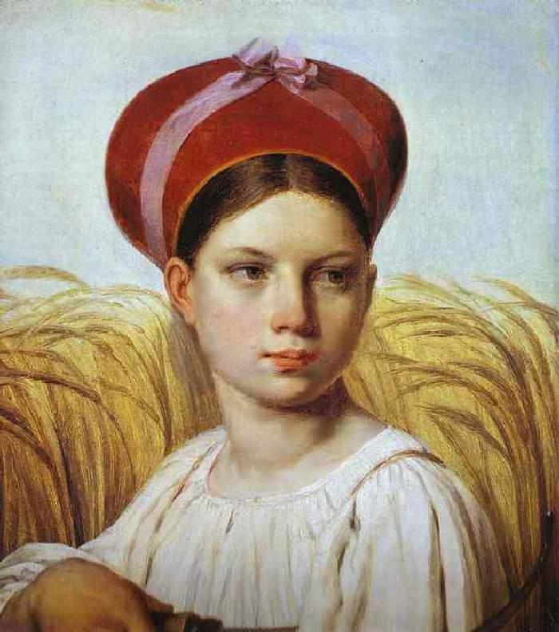
А.Г. Венецианов «Жница»

__________________

ВЕНЕЦИАНОВ Алексей Гаврилович (1780-1847) : памятка читателю / Упр. культуры Леноблисполкома, Ленинградская обл. б-ка ; [сост. А. Б. Прозорова]. — Ленинград : [Б. и.], 1978. — 7 с.

ЗНАМЕНАТЕЛЬНЫЕ даты 2010 : универс. энцикл. календарь-журнал для работников библиотек, школ и ВУЗов, учреждений науки и культуры, любителей искусства и словесности / отв. ред. В. Пономарева. – Москва : Журнал «Библиотека», 2009. – 751 с. : ил. – С. 60. - Венецианов А.Г.

ХУДОЖНИКИ и скульпторы Санкт-Петербургской губернии. XIX в. : рек. указ. / отд. лит. по искусству ЛОУНБ ; сост. Е. А. Абаимова. – Санкт-Петербург, 2006. – 38 с. – С. 33 – 45, 55. - Венецианов А. Г.

С И Л А Ч У В С Т В И К Р А С О К

ВАСИЛЬЕВ

Федор Александрович
(1850-1873)

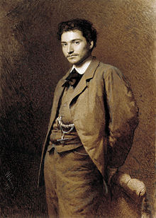
Федор Александрович Васильев

Выдающийся русский художник-пейзажист Федор Александрович Васильев родился в 1850 г. в Гатчине, в семье почтового служащего, здесь прошли его детские годы. Первые художественные опыты Васильева относятся ко времени учебы его в рисовальной школе Общества поощрения художеств в Петербурге. Значительную роль в творчестве Васильева сыграла его поездка по Волге с И. Репиным. Итогом её явились рисунки и живописные произведения. Высокую оценку – премию Общества поощрения художников получила последняя работа Васильева «В крымских горах» (1873г.) Ф.А. Васильев скончался от туберкулеза в 1873 году в Ялте.

С Гатчиной и её живописными окрестностями связано творчество художника. Сюда не раз приезжал он работать над пейзажами в годы учёбы. В 1868 г. в Гатчине Ф. А. Васильев написал картины: “Крестьяне с лодкой у песчаного берега”, “Возвращение стада”. В Гатчине на проспекте 25 Октября в 1976 году установлена мемориальная доска – бронзовый барельеф художника.
Местом паломничества русских художников, композиторов, литераторов являлось дачное место, расположенное вокруг станции Сиверская, недалеко от Гатчины. Там неоднократно бывал и Ф.А. Васильев. Именно в Сиверской написана одна из лучших его картин “Мокрый луг” 1872 г.
Ф.А. Васильев очень любил северную природу окрестностей Петербурга – болотистые равнины, небольшие извилистые речки, густые леса, живописные проселочные дороги, села и деревни. Из картин, написанных художником в окрестностях Петербурга, стоит отметить «Пейзаж с избами и прудом в окрестностях Петербурга» (1869-1871 гг.) и «Пейзаж. Парголово» (1868 г.).
Во время поездки на остров Коневец (Приозерский р-н) Ф. А. Васильевым написаны картины “Берег Ладожского озера” и “Берег. Штиль”.
Несмотря на очень короткую жизнь, художественное наследие Васильева значительно. Почти в каждом городе, где есть картинная галерея, можно увидеть пейзажи Ф.А. Васильева. В его работах образы русской природы приобрели особую поэтичность и глубину чувств, они написаны насыщенными красками, одухотворены и лиричны.

______________

БЕНУА А. История русской живописи в XIX веке / А. Бенуа. – 3-е изд. – Москва : Республика, 1999. – 448 с. : ил.
Из содерж. : Ф. Васильев. – С. 298-306.

ВАСИЛЬЕВ Фёдор Александрович : альбом. – Москва : Изобр. искусство, 1991. – 159 с. : ил.

ВАСИЛЬЕВ Федор Александрович : альбом. – Москва ; Ленинград : Изогиз, 1963. – 8 с. : ил. – (Мастера русского искусства).

ДЮЖЕНКО Ю. Ф. Фёдор Александрович Васильев / Ю. Ф. Дюженко.– Ленинград : Художник РСФСР, 1973. – 56 с. : ил. – (Массовая библиотека по искусству).

МАЛЬЦЕВА Ф. С. Фёдор Александрович Васильев : альбом / Ф. С. Мальцева. – Ленинград : Художник РСФСР, 1986. – 214 с.: ил. – (Русские живописцы XIX в.).

МАЛЬЦЕВА Ф. С. Фёдор Александрович Васильев. 1850 – 1873 / Ф. С. Мальцева. – Москва : Искусство, 1984. – 271 с. : ил.

МАНИН В. Русская пейзажная живопись : альбом / В. Манин. – Москва : Белый город, 2000. – 631 с. : ил.
История русской пейзажной живописи. Представлено творчество наиболее известных русских пейзажистов, в том числе и Федора Васильева.

О РУССКИХ художниках - своих современниках : Ф.А. Васильев // Крамской об искусстве. — Москва : Изобразительное искусство, 1988 . — С. 145-149.

ПИЛИПЕНКО В.И. Пейзажная живопись / В.И. Пилипенко. – Санкт-Петербург : Художник России, 1994. – 208 с. : ил.
Альбом посвящен истории развития русской пейзажной живописи XIX века, воспроизводятся наиболее известные произведения таких крупных пейзажистов, как С.Ф. Щедрин, М.Н. Воробьев, Ф.А. Васильев, И.И. Левитан, И.И. Шишкин, А.И. Куинджи.

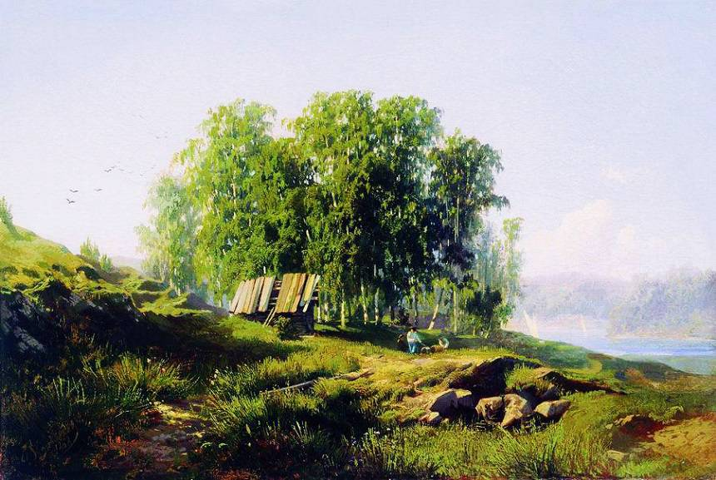
Ф.А. Васильев «Вид в окрестностях
Санкт-Петербурга»

РУССКИЙ пейзаж / сост. Т.В. Моисеева. – Москва : Искусство, 2000. – 63 с.
В книге рассматривается история русской пейзажной живописи, дается оценка творчеству русских художников-пейзажистов, в т.ч. и Ф. Васильеву.

ФЕДОРОВ-ДАВЫДОВ А.А. Русский пейзаж конца XIX – начала XX века : очерки / А.А. Федоров-Давыдов. – Москва : Искусство, 1974. – 208 с.
В книге А.А. Федорова-Давыдова много страниц посвящено творчеству Ф. Васильева.
ФЕДОРОВ-ДАВЫДОВ А.А. Федор Александрович Васильев / А.А. Федоров-Давыдов. – Москва : Искусство, 1955. – 27 с. : ил.

_____________________

БОЙКО Н. Грачи прилетели. Оттепель / Н. Бойко // Молодая гвардия — 2010. — № 4 . — С.247-258.
История двух картин: "Грачи прилетели" А. К. Саврасова и "Оттепель" Ф. А. Васильева.

ИВАНОВ М. "Оттепель" Федора Васильева : архетипы русской пейзажной лирики / М. Иванов // Звезда. - 2014. - № 4. - С. 200-202 . - (Эссеистика и критика)
О творчестве русского художника Федора Васильева и его картине Оттепель" как ярком примере русской пейзажной лирики.

КИРСАНОВА Е. Прикосновение к вечности : Валаам в работах русских художников / Е. Кирсанова, Л. Печерина // Север. - 2009. - N 11/12. - С. 98-112.-(Краеведение).
Северные мотивы и остров Валаам в работах русских художников: Шишкина А. А., Васильева Ф. В., Куинджи А. И., Гине А. В., Джогина П. П., Рериха Н. К. и Давыдова И. Г.

ПИСКУН С. Федор Васильев : очерк / С. Пискун // Смена. – 2002. - № 3. – С. 98-115.

Федор Александрович Васильев
и Санкт-Петербургская губерния

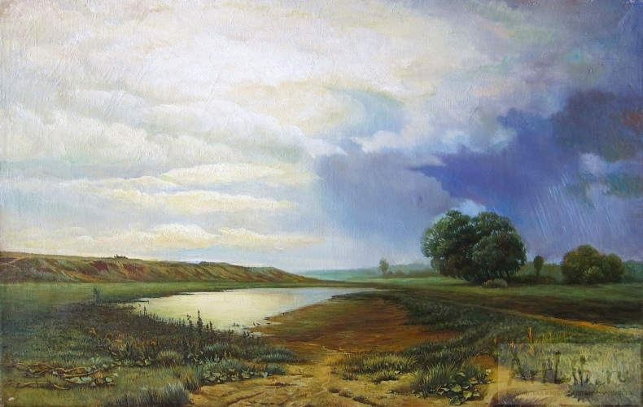
Ф.А. Васильев «Мокрый луг»

ВСТРЕЧИ с прошлым. Вып. 9 : сб. материалов Рос. гос. архива лит-ры и искусства / сост. С.В. Шумихин. – Москва : Русская книга, 2000. – С. 125-133. - Васильев Ф. А.

ГРИШИНА Л. И. Памятные места Ленинградской области / Л. И. Гришина, Л. А. Файнштейн, Г. Я. Великанова. – Ленинград : Лениздат, 1973. – 424 с., 77 л. ил. – С. 174. - Васильев Ф. А.

ГРОМОВ В.Н. Памятные места Ленинградской области / В.Н. Громов, Л.А. Файнштейн. – Ленинград : Лениздат, 1959. – 488 с.
Из содерж. : Ф.А. Васильев в Гатчине. - С. 96-97.

ГУСАРОВ А. Гатчина : от прошлого к настоящему : история города и его жителей / А. Гусаров. – Москва ; Санкт-Петербург : Центрполиграф : Русская тройка – Санкт-Петербург, 2012. – С. 279.

ДАРИНСКИЙ А. В. Ленинградская область / А. В. Даринский. – 2-е изд., испр. и доп. – Ленинград : Лениздат, 1975.– 384 с. : ил. – С. 196. - Васильев Ф.

МОРОЗОВА А.А. Наша Сиверская / А.А. Морозова, Л.А. Финогенова ; под общ. ред. А.А. Морозовой. – 4-е изд., испр. и доп. – Санкт-Петербург : МОБИ ДИК, 2014. – С. 10-12. – Ф. Васильев.

РУЗОВ Л. В. Гатчина : ист. очерк / Л.В. Рузов, Ю. Н. Яблочкин. – Ленинград : Лениздат, 1959. – 271 с. : ил. – (Города Ленинградской области). – С. 98. - Ф. Васильев.

СОНИНА Л.В. Сиверская в судьбах русских литераторов : учеб. пос. по краевед. / Л.В. Сонина ; Упр. образованием МО «Гатчин. р-н» Ленингр. обл., Ленингр. обл. универс. науч. б-ка. – Гатчина, 2000. – С. 13, 15. – Ф.А. Васильев.

СТАРАЯ Гатчина : исторические очерки, архивные исследования, воспоминания, литературные материалы : сб. статей / сост. А. Бурлаков. – Санкт-Петербург : Лига, 1996. – Из содерж. : Три прогулки по городу / З. Скорнякова, В. Мачульский. – С. 205. – О Ф. Васильеве.
______________

ТРИФОНОВ В. У него было нечто, чего не было и нет ни у одного из наших пейзажистов : 160 лет со дня рождения Федора Васильева / В. Трифонов // Вести. – 2010. - № 32. – С. 4.

––––––––––––

ВАСИЛЬЕВ Фёдор Александрович (1850 – 1873) : рек. указ. лит. / ЛОБ ; сост. Г. М. Мошкова. – Ленинград, 1976. – 17 с.

ЗНАМЕНАТЕЛЬНЫЕ даты 2010 : универс. энцикл. календарь-журнал для работников б-к, школ и ВУЗов, учреждений науки и культуры, любителей искусства и словесности / отв. ред. В.Пономарева. – Москва : Журнал «Библиотека», 2009. – 751 с. : ил. – C. 61. - Ф. А. Васильев.

ХУДОЖНИКИ и скульпторы Санкт-Петербургской губернии. XIX в. : рек. указ. / отд. лит. по искусству ЛОУНБ ; сост. Е. А. Абаимова. – Санкт-Петербург, 2006. – 38 с. – С.8. - Васильев Ф. А.

